# 特朗普大转向！他力挺加密货币的完整始末

我今天要说的这件事，简直比电视剧还精彩。那个男人，对，就是唐纳德·特朗普，那个曾经把比特币骂成“骗局”的男人，现在居然成了加密货币的头号“迷弟”！这世界是不是疯了？不，这世界没疯，这只是政治。

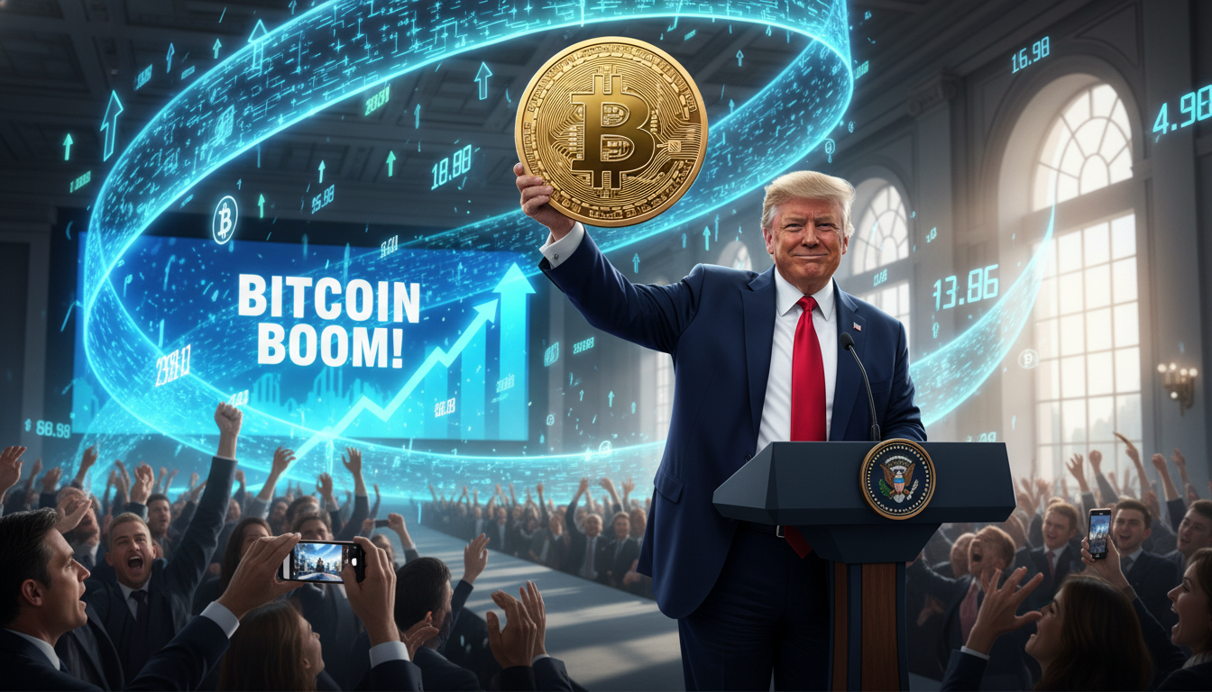

今天，我就是要带你扒光这件事，看看这个78岁的老头，葫芦里到底卖的什么药！

## 这件事到底怎么回事?

事情要从几年前说起，那时候的特朗普，简直是加密货币的头号黑粉。

**起初**，在2019年他还是总统的时候，他发推特说，他“不是比特币和其他加密货币的粉丝”，称它们“不是钱”，是“凭空创造出来的”，而且价值“高度不稳定”，经常被用来搞非法活动。2021年，他更是直接开喷，说“比特币看起来就是个骗局”，他不喜欢它，因为它就像是“另一种与美元竞争的货币”。

那时候，加密圈的人都觉得，完了，这届政府是指望不上了。

**后来，风向开始悄悄变了。** 第一个关键节点，是**拜登政府的上台**。拜登任命的美国证券交易委员会（SEC）主席加里·詹斯勒，简直就是加密行业的“灭霸”。他挥舞着监管大棒，起诉了Coinbase、币安等一众巨头，搞得整个行业风声鹤唳，人人自危。这就给了特朗普一个绝佳的机会——只要跟拜登反着来，就能拉拢人心。

**接着，特朗普开始了他的“试水”行动。** 他先是推出了自己的NFT系列，什么“特朗普数字交易卡”，虽然被很多人嘲笑是圈钱，但不得不说，这让他第一次尝到了Web3的甜头，也让他看到了这个圈子的巨大能量和购买力。

**高潮来了！** 从今年（2024年）春天开始，特朗普彻底不装了。5月，他的竞选团队**正式宣布接受加密货币捐款**，包括比特币、以太坊等等。紧接着，他在佛罗里达州的海湖庄园，对一群NFT买家发表了惊人言论，承诺如果当选，将“阻止”美国对加密货币的敌意，并力挺这个行业。他甚至说：“如果你支持加密货币，你最好投票给特朗普。”

**现在的最新进展是**，特朗普在6月会见了全美顶级的比特币矿企高管，向他们承诺，他将成为比特币挖矿的坚定支持者。他发帖说：“我们希望所有剩余的比特币都在美国制造！这将帮助我们主导能源领域！”

现在，整个加密圈都炸了。曾经的“头号黑粉”摇身一变成了“救世主”，而拜登政府，则被牢牢钉在了“行业公敌”的耻辱柱上。

## 他图啥？这可不是什么狗屁理想主义！

你真以为特朗普一夜之间爱上了去中心化和区块链技术？

醒醒吧，成年人的世界里，没有童话，只有利益！

他图的，无非是两样东西：**选票和钱**。

首先是选票。美国有多少加密货币持有者？有数据显示超过5000万！这是一股多么庞大的力量？在选情如此胶着的今天，这5000万人，就是能决定谁能入主白宫的关键少数。拜登政府的强监管把这群人得罪了个遍，他们正愁没地方发泄怒火呢。特朗普这时候跳出来振臂一呼：“我是你们的人！”，你说这群人能不激动吗？能不把选票投给他吗？

再说说钱。竞选总统，就是烧钱大战。特朗普的竞选团队宣布接受加密货币捐款，这不仅仅是一个姿态，更是开辟了一条全新的、高效的、能吸引年轻金主的筹款渠道。你想想，那些靠加密货币发家致富的新贵们，看到一个愿意为他们撑腰的总统候选人，能不把手里的ETH、BTC砸过去吗？

所以，别天真了。**这不是信仰的转变，这是精明的政治算计。** 他看到的不是技术的未来，而是选票的未来和一张张绿油油的钞票。

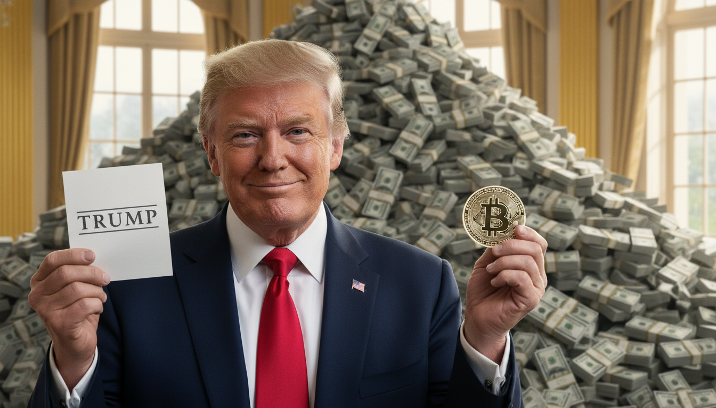

## 这对我们普通人，到底意味着什么？

好了，我知道你们最关心这个。特朗普上台，我们手里的币是不是就要一飞冲天了？

别急，我们得两面看。

好的一面是，如果特朗普真的兑现承诺，对加密行业松绑，那无疑是巨大的利好。想象一下，美国证券交易委员会不再天天找茬，加密企业可以安心在美国发展，华尔街的巨额资金可以更顺畅地流入市场……**这很可能会开启一轮史无前例的超级大牛市。** 对于我们这些持有者来说，资产翻倍甚至翻几十倍，都不是没有可能。

但是！凡事都有个但是！

坏的一面是，你凭什么相信一个政客的承诺？尤其是特朗普这种出了名“不靠谱”的。今天他可以为了选票拥抱你，明天就能为了更大的利益把你一脚踹开。**把整个行业的命运，甚至我们自己的身家，赌在一个人的嘴上，这本身就是最大的风险。**

更何况，监管的放松可能是一把双刃剑。一个没有约束的“狂野西部”，固然充满了机会，但也必然会滋生更多的骗局和欺诈。到时候，韭菜被割得更惨，谁来保护你？

## 所以呢？别特么高兴得太早！

看到这里，你是不是觉得很分裂？

一边是可能暴富的希望，一边是随时可能被抛弃的风险。

我的态度很简单：**别把政客当成你的救世主！**

你以为他是来解放你的？你以为他懂你的代码和信仰？别傻了！在他的世界里，你手里的币，不过是他通往权力巅峰的垫脚石。

凭什么把我们对未来的期望，寄托在一个78岁老头的竞选口号上？ 凭什么我们的财富密码，要看白宫主人的脸色行事？ 凭什么让一群根本不懂区块链的人，来决定这个行业的生死？

我告诉你，**这个世界上唯一能依靠的，只有你自己！** 只有你自己对技术的判断，对周期的认知，对风险的把控！

把希望寄托在别人身上，你永远只能当一颗韭菜。

风要来了，猪都能飞上天。



但风停了之后呢？摔死的，不还是那些没长翅膀的猪吗？